九年级上册第１单元自测试题
（时间：100分钟 满分：100分）
作者：cfbai
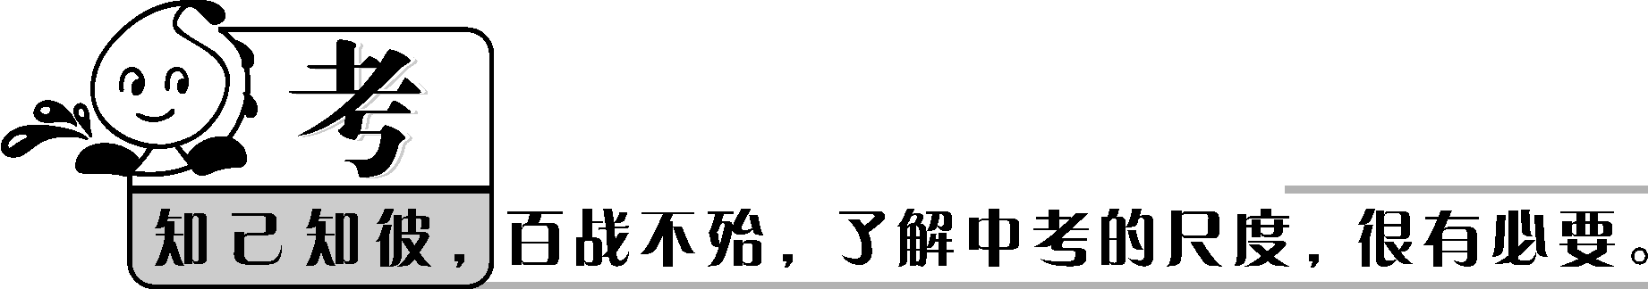
一、积累运用（37分） 
1. 给加点字注音。(7分) 
肇庆（ ） 古刹（ ）
涟漪（ ） 干涸（ ）
甘醇（ ） 玲珑剔透（ ）
恍惚（ ）
2. 解释下列词语，并选择其中两个词语造句。(6分) 
(1)怅惘：_________________________________________________________
(2)惬意：_________________________________________________________
(3)分道扬镳：____________________________________________________
3. 默写。(１0分) 
（1）默写王之涣的《凉州词》。
________________________________________________________________
________________________________________________________________
（2）默写苏轼的《惠崇〈春江晚景〉》。
________________________________________________________________
________________________________________________________________
4. 填空。(14分) 
（1）《飞红滴翠记黄山》的作者是________________，原名_________________，湖南长沙人。著有_________________、________________等散文诗集。
（2）《林中小溪》的作者是_________________，_________________（国籍）作家，1907年发表文学处女作___________________一举成名。(6分) 
二、阅读点津(33分) 
阅读下面文章，回答后面问题。
一盏油灯
生日这一天，我又点燃了这盏灯，一盏极普通又极不普通的小油灯。
一个洗得透明的墨水瓶，瓶盖上加放着一块乾隆年间的长钱，一根鸡肠线从钱眼中穿过，在通往钱眼处的肠线上包了一块用空的牙膏皮，粗细与线眼相宜，在瓶里添上煤油或柴油，灯就可以点燃了。
随着摇曳的灯光，我的思绪又回到了令人魂牵梦萦的往事之中。
30年前，5岁的我随当教师的母亲住在山区一个小学校里。这里山清水秀，但很贫瘠，
没有电灯，家家户户都用自制的洋油灯。晚自习的时候，学生们便点燃起一盏盏大小不一的油灯，暗淡的光环辉映出一双双求知的眼睛，几十盏汇集在一起，宛如一片星星。
尚不谙世，我便开始学着做油灯，但总也做不好，还弄得满手油墨污垢。钟情和好奇驱使我悄悄拿了临窗口坐着的那位小姐姐的油灯，倒掉瓶里几近枯竭的油，用一块塑料布包好，藏在贴身的背心里。
夜深了，妈妈批改完作业，在昏暗的油灯下做油灯。我问妈妈：“是给三儿做的吗?”妈妈说：“你还小，我是给班上的女学生巧巧做的，她的油灯不知被哪个淘气鬼拿去了，哭得好伤心。” 
我的心咯噔一下，手不由自主地捏住了那盏不属于我的油灯。
当妈妈看见我用渗着汗水的小手摸出那盏油灯时，一向慈祥的脸上显露出一丝令我陌生的表情，右手也随着高高举起。但妈妈的手并没有落下来，她可能已从我滑落的泪珠中看到了悔恨和委屈，看到了我本善良。
清晨，妈妈叫醒我，送给我这盏属于我的小油灯，并嘱咐我后来才渐渐明白的几句话。妈妈说：“有了灯，就没有了黑暗，没有了恐惧；有了灯，就不会走错道儿，干错事儿。”
17岁那年我投笔从戎到塞外，临行前我带着亲人的嘱托，油灯伴我上路，伴我远行。在那风沙肆虐的北疆，油灯与我相厮守，为我驱散寒冷，消除寂寞，打发无聊。
在提干不久，我又奉命到了硝烟弥漫的老山前线。猫耳洞里油灯骤然亮起，毒蛇、蝎子、山蚂蟥便仓皇逃离。油灯为我驱走死亡的阴影，伴我凯旋。那个时候，我才真正感觉到油灯已经溶进了我的生命。
我曾涉足祖国的大江南北，我不曾留恋，更不曾沉迷，我丢不下那盏与我朝夕相处，生死相依的小油灯。我愿用躯体作瓶，血液作油，筋骨作捻，去燃烧，直到生命的尽头。
1.作者在第1自然段说他这盏灯“极普通”又“极不普通”。
（1）说这盏灯“极普通”是因为：（不超过18个字）(6分) 
________________________________________________________________
（2）说这盏灯“极不普通”是因为：（不超过20个字）(5分) 
________________________________________________________________
2. 第4自然段画线部分是对教室里油灯的描写，其作用是：（不超过18个字）(6分) 
________________________________________________________________ 
3.“油灯已经溶进了我的生命”的意思是：（不超过18个字）(5分) 
________________________________________________________________ 
4.“我愿用躯体作瓶，血液作油，筋骨作捻，去燃烧，直到生命的尽头”这句话的意思是：(不超过18个字)(５分) 
________________________________________________________________ 
5.下列对文章的分析鉴赏，正确的三项是(6分) （ ）
A. 开头写“生日”这天晚上点燃这盏小油灯，是为了与“妈妈送的”及“油灯已溶进我的生命”相照应。
B. 本文的主旨是歌颂油灯的光明正大、勇敢无畏的优秀品质。
C. 本文是一篇记叙性的散文，主要采用了夹叙夹议的表现手法。
D. 本文也可以说是一篇托物言志的散文，小油灯成了“我”的象征。
E. 妈妈送“我”小油灯时嘱咐“我”的话，是教育“我”要保存好这盏灯，记住这次教训，好好做人。
F.“我不曾留恋，更不曾沉迷”，反衬了小油灯在“我”人生历程中的重要作用。
三、作文(30分)
人生活在各种各样的环境中，人与环境密不可分。面对环境，有人去改变，有人会利用，有人能适应，有人……
请以“环境”为话题，或记叙，或描写，或议论，或抒情，或说明，写一篇不少于600字的
文章。

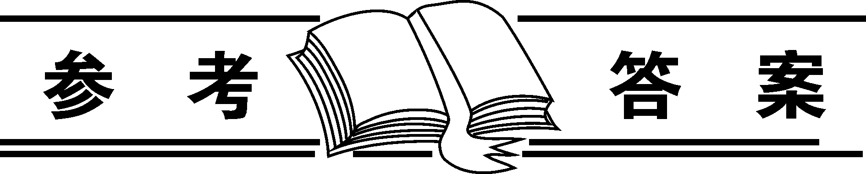
一、
1．zhào chà lián yī hé chún tī huǎng hū 
2．（1）惆怅迷茫；心中有事，无精打采。
（2）称心满意。指分道而行。
（3）比喻各奔前程，各干其事。（造句略）
3．略。
4．（1）柯蓝 唐一正 《果园集》 《拾到的纪念册》
（2）普里什文 苏联 《在鸟不受惊的地方》
二、
1．（１）它是用墨水瓶、铜钱、牙膏皮制成的。
（２）它来历不凡，经历不凡，已溶进了“我”的生命里。（简析：“普通”是外形，“不普通”指的是经历。）
2． 突出小油灯的可爱，为“我”做灯、拿灯作铺垫。（简析：正是这些宛如一片星星的油灯，促使“我”“开始学着做油灯”。）
3． 油灯体现的优秀品质已经成为“我”的性格。（简析：“溶进了我的生命”是说“我”的性格就像油灯一样了。）
4． 我愿发扬油灯精神，为人民贡献一切。（简析：只要抓住“去燃烧，直到生命的尽头”一句话就可以理解了。）
5． A、C、E。（简析：B项，不能说本文的主旨就是歌颂油灯精神的；D项，本文不是托物言志的散文，而是记叙自己成长经历的叙事类文字；F项，不是“反衬”。）
三、略。

